SEMANA DEL 26 AL 30 DE ABRIL DE 2021
PLAN DE TRABAJO
ESCUELA PRIMARIA: ___________
CUARTO GRADO
MAESTRO (A) : _________________

NOTA: si aún no tienes los libros de textos, soló realiza las actividades del cuaderno.
 | ASIGNATURA | APRENDIZAJE ESPERADO | PROGRAMA DE TV | ACTIVIDADES | SEGUIMIENTO Y RETROALIMENTACIÓN
LUNES | Formación Cívica y Ética | Identifica la importancia de la aplicación justa y honesta de las normas y leyes, tomando como referencia el bienestar colectivo y la protección de los derechos humanos. | Las leyes y la honestidad para lograr la justicia | Investiga y contesta las siguientes preguntas.  - Al tomar decisiones en tu casa, ¿tus opiniones son consideradas para decidir lo que harán?  - Al tomar decisiones en tu salón de clases, ¿consideras los puntos de vista de tus compañeros para la decisión?  - Si en tu hogar hay la necesidad de cuidar a un familiar enfermo, ¿cómo toman la decisión de recibirlo?  - En tu hogar, ¿qué miembro de la familia tiene mayor autoridad en la toma de decisiones?  Lee y analiza las pagias 97 y 98 de tu libro de formación. | Envía evidencias de tus trabajos al whatsApp de tu maestro (a), tienes hasta las 9:00 p.m de cada día.  NOTA: no olvides ponerle la fecha a cada trabajo y tú nombre en la parte de arriba.
 | Educación Socioemocional | . Regula las emociones relacionadas con la sorpresa, de acuerdo al estímulo que las provocan así como al logro de metas personales y colectivas. | Los parientes del enojo | Completa la tabla, escribe el sentimiento o la emoción que te provoca la situación que se indica.  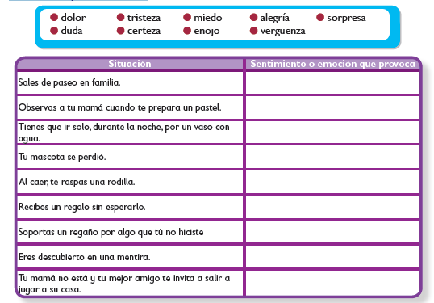
 | Ciencias Naturales | Identifica que la temperatura, el tiempo y la acción de los microorganismos influyen en la descomposición de los alimentos. | Cultivo de hongos comestibles | Investiga y escribe en tu libreta, ¿Cuáles son los hongos comestibles?  ¿Qué es el cultivo de hongos?  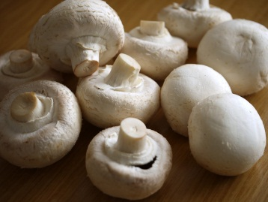
 | Vida saludable | Realiza actividades físicas de manera cotidiana, con la intención de sentirse bien y cuidar su salud | Qué hago con más frecuencia | Mantente activo para mejorar tu salud. Invita a tus familiares y amigos a realizar el siguiente video de actividades físicas.  https://www.youtube.com/watch?v=2L88nHaCrJE

 | ASIGNATURA | APRENDIZAJE ESPERADO | PROGRAMA DE TV | ACTIVIDADES | SEGUIMIENTO Y RETROALIMENTACIÓN
MARTES | Historia | Señala la importancia de las nuevas actividades económicas y los cambios que provocaron en el paisaje. | La ganadería y el comercio en Nueva España | Escribe el siguiente resumen en tu cuaderno.  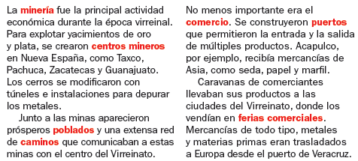  Lee las paginas 130, 131, 132 y 133 de tu libro de historia. | Envía evidencias de tus trabajos al whatsApp de tu maestro (a), tienes hasta las 9:00 p.m de cada día.  NOTA: no olvides ponerle la fecha a cada trabajo y tú nombre en la parte de arriba.
 | Matemáticas | Resuelve sumas o restas de números decimales en diversos contextos. | Son equivalentes | Resuelve las siguientes operaciones.  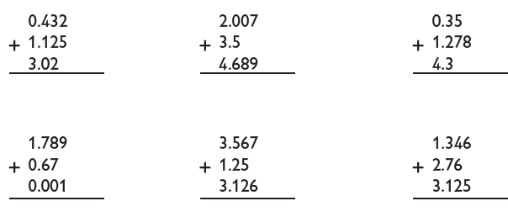  Realiza la pagina 133 , 134 y 135 de tu libro de matemáticas
 | Lengua materna | Identifica la utilidad de los diferentes tipos de información que proveen las etiquetas y los envases comerciales | Comparamos productos para comprar correctamente | Relaciona las columnas anotando en el cuadro la letra de la respuesta  correcta en relación a los siete aspectos de un consumo inteligente.  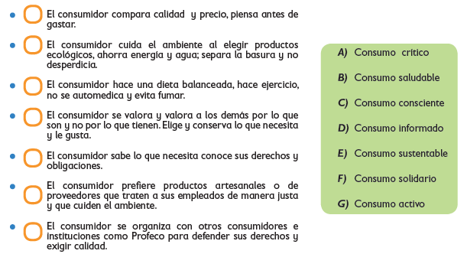  Analiza la pagina 96 y 97 de tu libro de español
 | Geografía | Distingue la participación económica de las entidades federativas en México. | Explorando la diversidad económica del noroeste de México | Cada entidad federativa en México desarrolla las actividades económicas que sus recursos naturales y económicos le permiten.  Anota una ✓ en las actividades económicas en que destaca cada entidad.  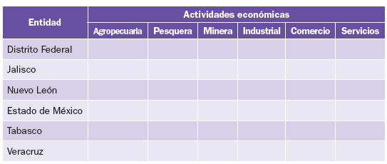  Lee y realiza la pagina 140 y 141 de tu libro de geografía.
 | ASIGNATURA | APRENDIZAJE ESPERADO | PROGRAMA DE TV | ACTIVIDADES | SEGUIMIENTO Y RETROALIMENTACIÓN
MIÉRCOLES | Matemáticas | Desarrolla y ejercita un algoritmo para dividir números de hasta tres cifras entre un número de una o dos cifras. | El número que falta | Resuelve los siguientes problemas.  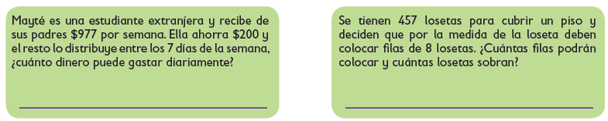  Realiza la pagina 136 y 137 de tu libro de matemáticas | Envía evidencias de tus trabajos al whatsApp de tu maestro (a), tienes hasta las 9:00 p.m de cada día.  NOTA: no olvides ponerle la fecha a cada trabajo y tú nombre en la parte de arriba.
 | Ciencias Naturales | Reconoce algunas formas de generar calor, así como su importancia en la vida cotidiana. | Sin fricción no hay acción | La fricción o rozamiento es una fuerza de oposición al movimiento entre  dos cuerpos que están en contacto.  Anota la letra de la opción que completa cada oración.  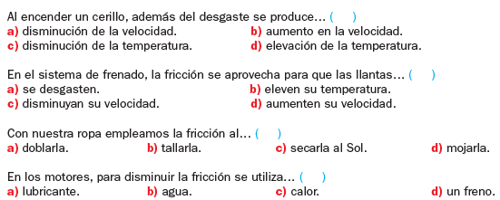
 | Historia | Identifica la influencia económica, social, política y cultural de la Iglesia novohispana | La Iglesia novohispana I | 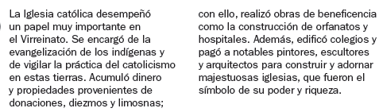  Escribe en los espacios el tipo de influencia que la Iglesia católica ejerció en la sociedad virreinal. Apóyate en las palabras que se incluyen.  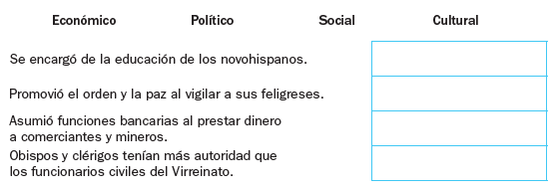  Lee las paginas 136 y 137 de tu libro de historia.
 | Lengua materna | Identifica la organización de una enciclopedia para localizar información. | Las enciclopedias | Analiza la pagina 100 y 101 de tu libro de español  Contesta las siguientes preguntas en tu libreta:  ¿Qué tipo de información contiene una enciclopedia?  ¿Cómo se localiza la información en una enciclopedia?  ¿Qué es una monografía?  ¿Has leído alguna revista de divulgación científica? ¿Cual?
 | ASIGNATURA | APRENDIZAJE ESPERADO | PROGRAMA DE TV | ACTIVIDADES | SEGUIMIENTO Y RETROALIMENTACIÓN
JUEVES | Geografía | Distingue la participación económica de las entidades federativas en México. | Armando el rompecabezas del noreste de México | Enlista dos bienes y servicios que necesitas diariamente, cuál es su costo y con qué frecuencia los adquieres. Luego contesta las preguntas. Observa el ejemplo.  1.  2.  - ¿Los ingresos de tu familia alcanzan para ahorrar después de pagar los bienes y servicios que necesitan? _________________________________  - ¿Cuánto consideras que debería ganar un mexicano para pagar los bienes y servicios que necesita y ahorrar?________________________________  Lee y realiza la pagina 142 y 143 de tu libro de geografía. | Envía evidencias de tus trabajos al whatsApp de tu maestro (a), tienes hasta las 9:00 p.m de cada día.  NOTA: no olvides ponerle la fecha a cada trabajo y tú nombre en la parte de arriba.
 | Matemáticas | Desarrolla y ejercita un algoritmo para dividir números de hasta tres cifras entre un número de una o dos cifras. | ¿Habrá otro? | Resuelve los siguientes problemas.  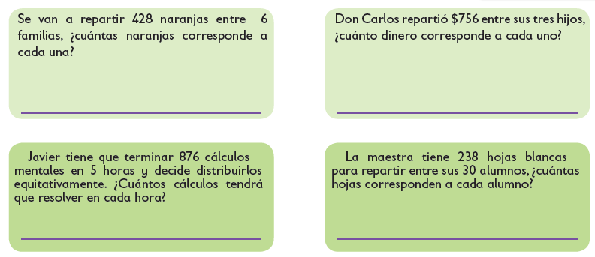  Realiza la pagina 138 y 139 de tu libro de matemáticas
 | Lengua materna | Identifica la función de las distintas partes de un texto expositivo. Verifica sus interpretaciones constatando la información provista por el texto. | ¡Descubramos lo que hay en una nota enciclopédica! | Relaciona las columnas anotando en el cuadro la letra de la respuesta  correcta.  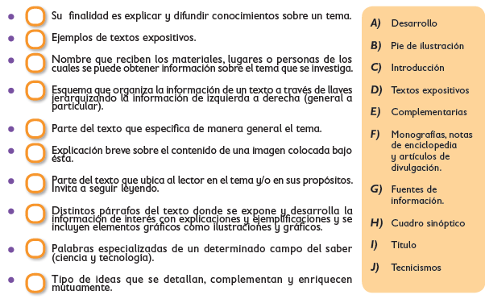  Analiza la pagina 102 y 103 de tu libro de español.
 | ASIGNATURA | APRENDIZAJE ESPERADO | PROGRAMA DE TV | ACTIVIDADES | SEGUIMIENTO Y RETROALIMENTACIÓN
VIERNES | FELIZ DIA DEL NIÑO  Te presentamos opciones para realizar en este tu día:  - Día de cine (elijan una película para ver en familia, preparen alguna botana)  - Día de cocina (realiza una receta de algún platillo favorito, al terminar disfruten su platillo en familia).  - Día de cuenta cuentos (interpreta tus cuentos favoritos, elabora un títere para contar las historias)  - Día de disfraces (echa a andar tu imaginación disfrazándote de algún personaje, utiliza materiales a tu alcance). |  |  |  | Envía evidencias de tus trabajos al whatsApp de tu maestro (a), tienes hasta las 9:00 p.m de cada día.  NOTA: no olvides ponerle la fecha a cada trabajo y tú nombre en la parte de arriba.

NOTA: es importante que veas las clases por la televisión diariamente para poder realizar tus actividades.

